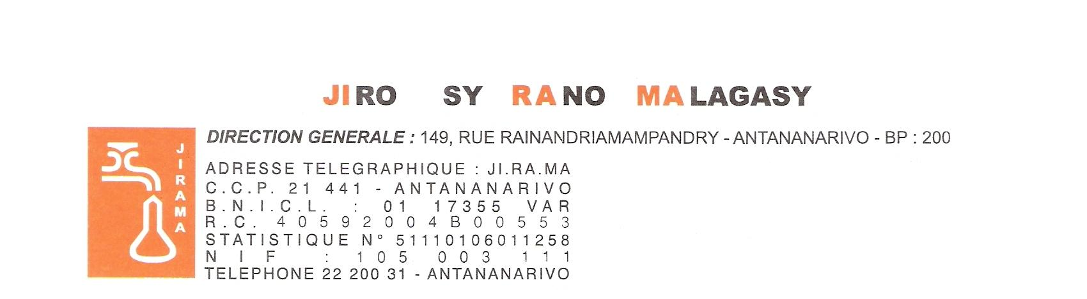

**PROJET de Développement de l'Accès à l'Electricité au Moindre Coût (LEAD) P163870**

**Crédit IDA 6373 MG**

# AVIS PUBLIC D’ATTRIBUTION DU CONTRAT

**APPEL D’OFFRES NATIONAL N° D 0423C**

**Objet :** **Fourniture des 10 000 Disjoncteurs BT Monophasés pour les branchements classiques**

Le marché relatif à la prestation citée en objet a été attribué à TANATECH - GREENGYWATT, à l’issue de l’évaluation des offres.

|  |  |  |  |  |  |
| --- | --- | --- | --- | --- | --- |
| **Date notification** | **Date signature** | **CONTRAT N° 1880** | | | **Délai d’exécution** |
| **Titulaire** | **Monnaie** | **Montant** | **TRENTE (30) JOURS** | |
| **11 Avril 2024** | **15 Avril 2024** | **TANATECH - GREENGYWATT** | **MGA** | **AR 374.004.000.00** |